基本の作図２
氏名( )

作図を利用して、宝物の位置を発見しよう。

（指令１）
宝島の入口は，2つの港から等しい距離にある。入口をさがせ。
（指令2）
入口に着いたら，灯台に向かって75°の方向に直進せよ。
（指令3）
直進しながら，杉の木に最も近づいたところに宝が埋まっている。

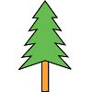

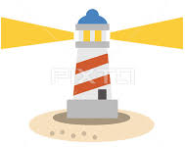

杉の木
灯台

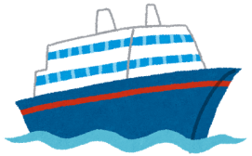

港Ｂ
港Ａ

基本の作図２
氏名( 解答 )

作図を利用して、宝物の位置を発見しよう。

（指令１）
宝島の入口は，2つの港から等しい距離にある。入口をさがせ。
（指令2）
入口に着いたら，灯台に向かって75°の方向に直進せよ。
（指令3）
直進しながら，杉の木に最も近づいたところに宝が埋まっている。

杉の木
灯台

港Ｂ
港Ａ

